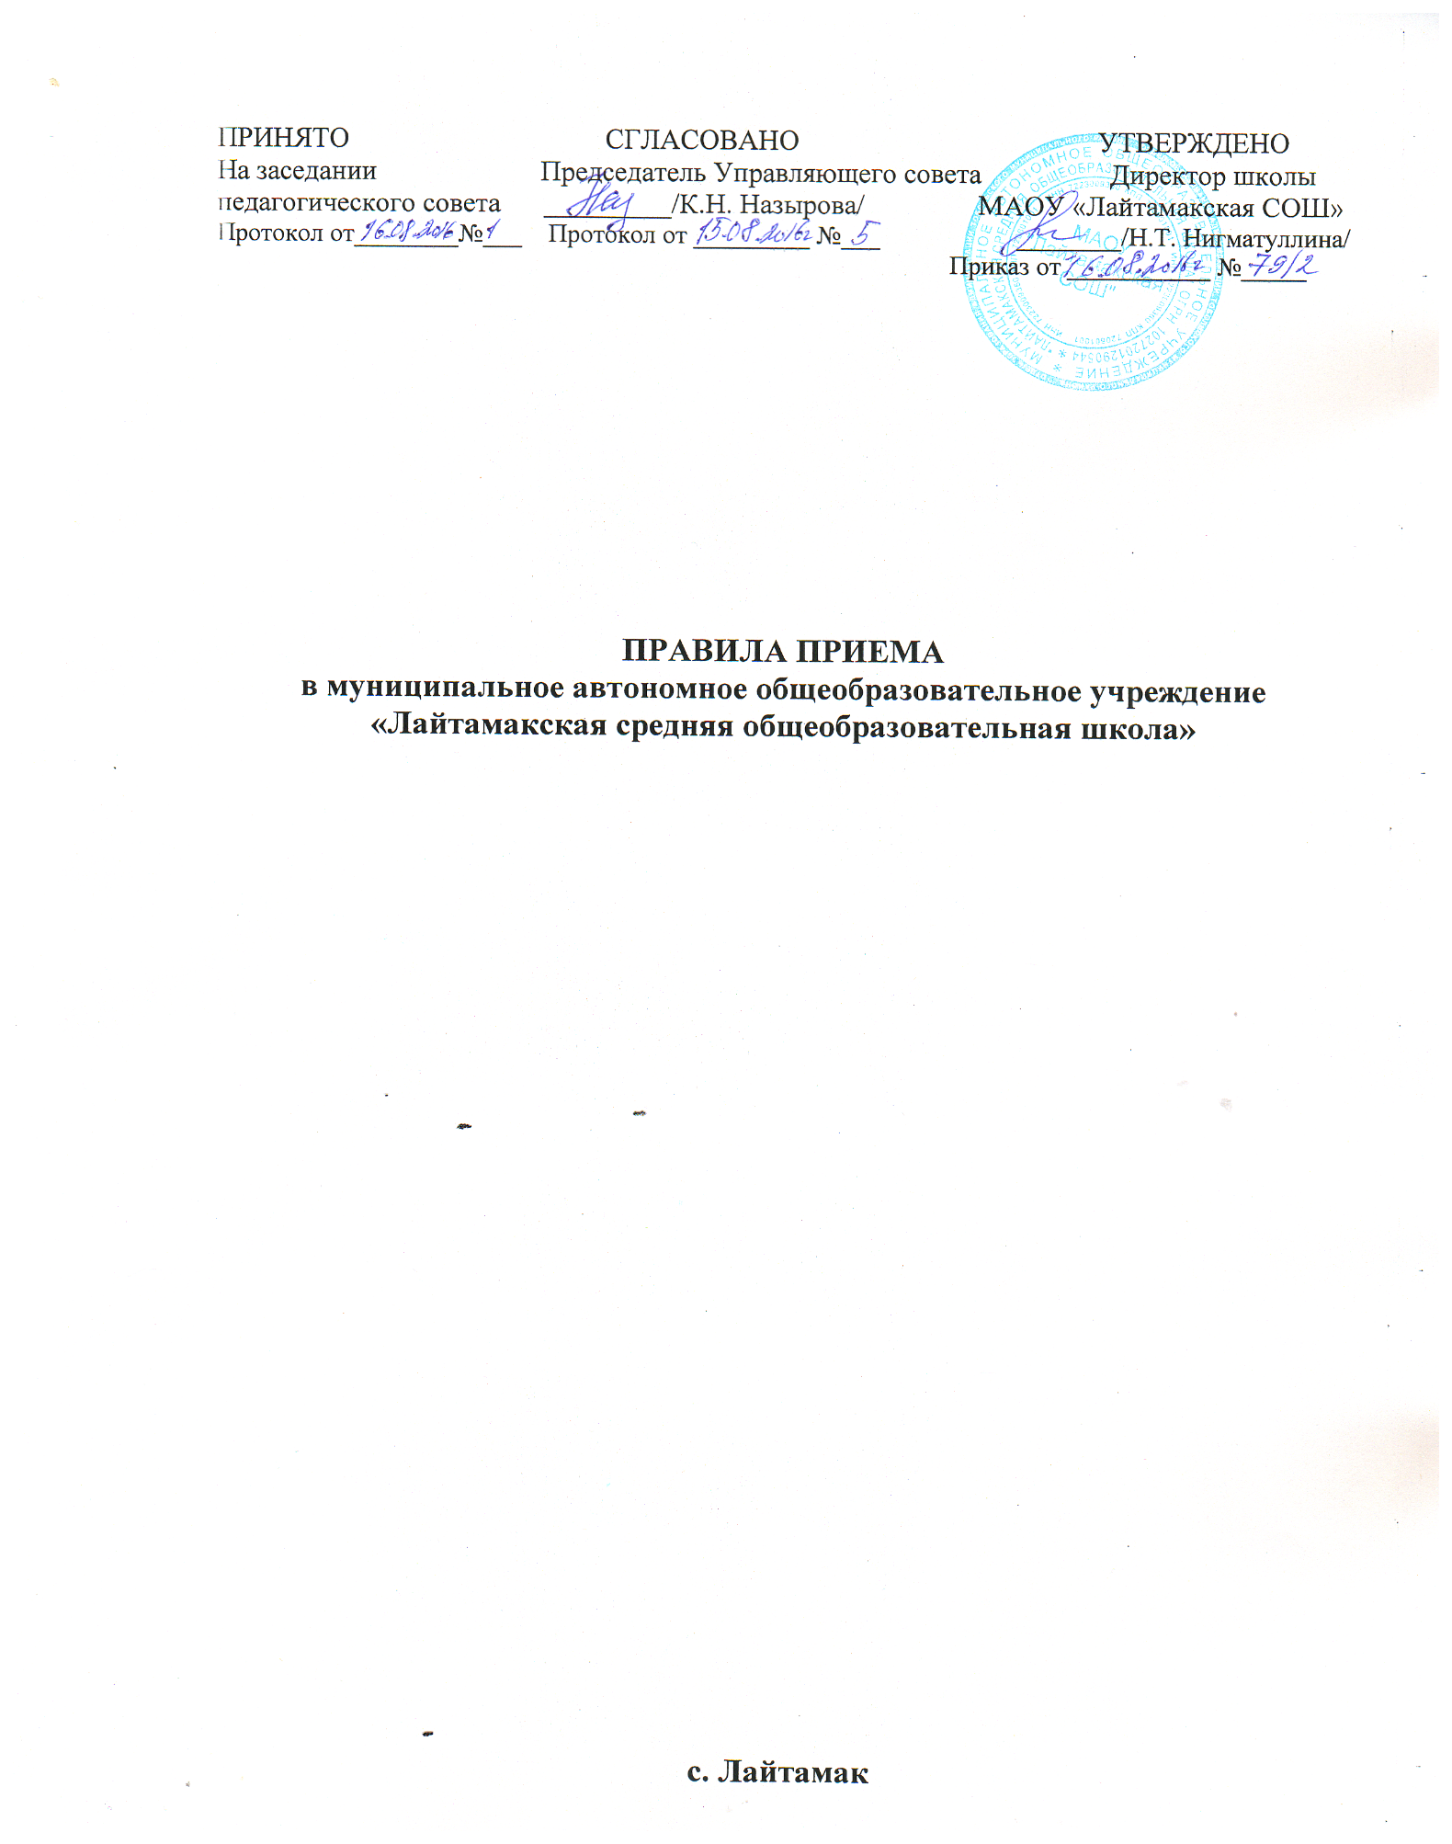

- Настоящие Правила разработаны в соответствии с Законом Российской Федерации «Об образовании в Российской Федерации» от 29.декабря 2012 №273-ФЗ, Санитарно- гигиеническими правилами и нормами для общеобразовательных учреждений, приказом Министерства образования и науки РФ от 22.01.2014 года №32, «Об утверждении Порядка приема граждан на обучение по образовательным программам начального общего, основного общего и среднего общего образования».
- В общеобразовательное учреждение для обучения по основным общеобразовательным программам принимаются граждане, которые проживают на территории, закрепленной за муниципальным автономным общеобразовательным учреждением «Лайтамакская средняя общеобразовательная школа» (далее – МАОУ «Лайтамакская СОШ») (далее - закрепленная территория), и имеющих право на получение общего образования.
- В приеме в МАОУ «Лайтамакская СОШ» закрепленным лицам может быть отказано по причине отсутствия свободных мест.
- Лица, не зарегистрированные на закрепленной территории, принимаются на свободные места.
5.Прием иностранных граждан и лиц без гражданства в МАОУ «Лайтамакская СОШ» для обучения по основным общеобразовательным программам за счет средств соответствующего бюджета бюджетной системы Российской Федерации осуществляется в соответствии с настоящим Порядком и международными договорами Российской Федерации.
- Организация индивидуального отбора при приеме в государственные и муниципальные образовательные организации для получения основного общего и среднего общего образования с углубленным изучением отдельных учебных предметов или для профильного обучения допускается в случаях и в порядке, которые предусмотрены законодательством. Организация конкурса или индивидуального отбора при приеме граждан для получения общего образования в образовательных организациях, реализующих образовательные программы основного общего и среднего общего образования, интегрированные с дополнительными предпрофессиональными образовательными программами в области физической культуры и спорта, или образовательные программы среднего профессионального образования в области искусств, интегрированные с образовательными программами основного общего и среднего общего образования, осуществляется на основании оценки способностей к занятию отдельным видом искусства или спорта, а также при отсутствии противопоказаний к занятию соответствующим видом спорта.
- При приеме обучающихся в МАОУ «Лайтамакская СОШ» администрация знакомит обучающихся и их родителей (законных представителей) с уставом общеобразовательного учреждения, лицензией на право ведения образовательной деятельности, со свидетельством о государственной аккредитации общеобразовательного учреждения, основными образовательными программами, реализуемыми образовательным учреждением, и другими документами, регламентирующими организацию образовательного процесса.
МАОУ «Лайтамакская СОШ» размещает копии указанных документов на информационном стенде и официальном сайте.
- МАОУ «Лайтамакская СОШ» размещает распорядительный акт органа местного самоуправления муниципального района о закреплении образовательных организаций за конкретными территориями муниципального района, издаваемый не позднее 1 февраля текущего года (далее - распорядительный акт о закрепленной территории). Государственная или муниципальная образовательная организация с целью проведения организованного приема граждан в первый класс размещает на информационном стенде, на официальном сайте в сети "Интернет", в средствах массовой информации (в том числе электронных) информацию о:количестве мест в первых классах не позднее 10 календарных дней с момента издания распорядительного акта о закрепленной территории; наличии свободных мест для приема детей, не проживающих на закрепленной территории, не позднее 1 июля.
- Факт ознакомления родителей (законных представителей) ребенка, в том числе через информационные системы общего пользования, с уставом общеобразовательного учреждения, лицензией на право ведения образовательной деятельности, со свидетельством о государственной аккредитации общеобразовательного учреждения, основными образовательными программами, реализуемыми образовательным учреждением, и другими документами, регламентирующими организацию образовательного процесса фиксируется в заявлении о приеме и заверяется личной подписью родителей (законных представителей ребенка). Подписью родителей (законных представителей) обучающегося фиксируется также согласие на обработку их персональных данных и персональных данных ребенка в порядке, установленном законодательством Российской Федерации.
- Прием граждан в МАОУ «Лайтамакская СОШ» осуществляется по личному заявлению родителей (законных представителей) ребенка при предъявлении оригинала документа, удостоверяющего личность родителя, либо оригинала документа, удостоверяющего личность иностранного гражданина и лица без гражданства в Российской Федерации».
- МАОУ «Лайтамакская СОШ» может осуществлять прием указанного заявления в форме электронного документа с использованием информационно телекоммуникационных сетей общего пользования.
- В заявлении родителями (законными представителями) указываются следующие сведения о ребенке:
- фамилия, имя, отчество (последнее - при наличии);
- дата и место рождения ребенка;
- фамилия, имя, отчество (последнее - при наличии) родителей (законных представителей) ребенка.
- адрес места жительства ребенка, его родителей (законных представителей)
- контактные телефоны родителей (законных представителей) ребенка
  - Для приема в МАОУ «Лайтамакская СОШ»:
Родители (законные представители) детей, проживающих на закрепленной территории для зачисления ребенка в первый класс дополнительно предъявляют оригинал свидетельства о рождении ребенка или документ, подтверждающий родство заявителя, свидетельство о регистрации ребенка по месту жительства или по месту пребывания на закрепленной территории или документ, содержащий сведения о регистрации ребенка по месту жительства или по месту пребывания на закрепленной территории.
Родители детей, не проживающих на закрепленной территории, дополнительно предъявляют свидетельство о рождении ребенка.
Родители (законные представители) детей, являющихся иностранными гражданами или лицами без гражданства, дополнительно предъявляют документ, подтверждающий родство заявителя (или законность представления прав обучающегося), и документа, подтверждающего право заявителя на пребывание в Российской Федерации. Иностранные граждане и лица без гражданства все документы представляют на русском языке или вместе с заверенным в установленном порядке переводом на русский язык. Копии предъявляемых при приеме документов хранятся в МАОУ «Лайтамакская СОШ» на время обучения ребенка.
  - Родители (законные представители) детей имеют право по своему усмотрению представлять другие документы.

  - При приеме в МАОУ «Лайтамакская СОШ» для получения среднего общего образования представляется аттестат об основном общем образовании установленного образца.
Прием граждан в МАОУ «Лайтамакская СОШ» для получения среднего общего образования осуществляется по личному заявлению обучающегося.
  - Требование предоставления других документов в качестве основания для приема детей в школу не допускается.
  - Факт ознакомления родителей (законных представителей) ребенка с лицензией на осуществление образовательной деятельности, свидетельством о государственном аккредитации школы, уставом школы фиксируется в заявлении о приеме и заверяется личной подписью родителей ребенка. Подписью родителей (законных представителей) ребенка фиксируется также согласие на обработку их персональных данных и персональных данных ребенка в порядке, установленном законодательством Российской Федерации.
  - Прием заявлений в первый класс МАОУ «Лайтамакская СОШ» для граждан, проживающих на закрепленной территории, начинается 1 февраля и завершается не позднее 30 июня текущего года.
Зачисление в МАОУ «Лайтамакская СОШ» оформляется распорядительным актом МАОУ «Лайтамакская СОШ» в течение 7 рабочих дней после приема документов.
Для детей, не проживающих на закрепленной территории, прием заявлений в первый класс начинается с 01 июля текущего года до момента заполнения свободных мест, но не позднее 5 сентября текущего года.
  - Для удобства родителей (законных представителей) школа вправе установить график приема документов в зависимости от адреса регистрации по месту жительства.
  - При приеме на свободные места граждан, не зарегистрированных на закрепленной территории, преимущественным правом обладают граждане, имеющие право на первоочередное предоставление места в МАОУ «Лайтамакская СОШ» в соответствии с законодательством Российской Федерации и нормативно-правовыми актами
  - Дети с ограниченными возможностями здоровья принимаются на обучение по адаптированной основной общеобразовательной программе только с согласия их родителей и на основании рекомендаций ПМПК
  - Документы, представленные родителями (законными представителями) детей, регистрируются в журнале приема заявлений. После регистрации заявления родителям (законным представителям) детей выдается расписка в получении документов, содержащая информацию о регистрационном номере заявления о приеме ребенка в МАОУ «Лайтамакская СОШ», о перечне представленных документов. Расписка заверяется подписью должностного лица, ответственного за прием документов, и печатью МАОУ «Лайтамакская СОШ».
  - Распорядительные акты МАОУ «Лайтамакская СОШ» о приеме детей на обучение размещаются на информационном стенде в день их издания.
  - На каждого ребенка, зачисленного в МАОУ «Лайтамакская СОШ», заводится личное дело, в котором хранятся все сданные документы.

